

**Буряад Республикын «Хойто-Байгалай аймаг»**

**гэhэн муниципальна байгууламжын депутадуудай совет (6-дахи зарлал)**

Совет депутатов муниципального образования «Северо-Байкальский район» Республики Бурятия VI созыва

XXVIII сессия

**Решение**

**18.11.2021 г. № 242- VI**

**О даче согласия администрации муниципального образования**

**«Северо-Байкальский район» на привлечение бюджетного кредита**

**для своевременного обеспечения исполнения расходных обязательств**

**и начисления на выплаты по оплате труда работников подведомственных учреждений, заключения договоров с предприятиями ЖКХ, связи,**

**охраны, обслуживания пожарной сигнализации и прочие услуги**

Для своевременного обеспечения исполнения расходных обязательств на оплату труда и начисления на выплаты по оплате труда работников подведомственных учреждений, заключения договоров с предприятиями ЖКХ, связи, охраны, обслуживания пожарной сигнализации и прочие услуги, Совет депутатов муниципального образования «Северо-Байкальский район» VI созыва **решил:**

1. Дать согласие администрации муниципального образования «Северо-Байкальский район» на привлечение бюджету муниципального образования «Северо-Байкальский район»:

1.1. Бюджетного кредита из республиканского бюджета для своевременного обеспечения исполнения расходных обязательств на оплату труда и начисления на выплаты по оплате труда работников подведомственных учреждений, заключения договоров с предприятиями ЖКХ, связи, охраны, обслуживания пожарной сигнализации и прочие услуги,

на следующих условиях:

- сумма кредита 6 500 000,00 рублей;

- срок возврата – до 30 ноября 2022 года;

-по условиям, согласно Соглашению между Министерством финансов Республики Бурятия и администрацией МО «Северо-Байкальский район».

- полученные средства направить на оплату труда и начисления на выплаты по оплате труда работников подведомственных учреждений, заключения договоров с предприятиями ЖКХ, связи, охраны, обслуживания пожарной сигнализации и прочие услуги.

2. Настоящее решение вступает в силу со дня его подписания и подлежит опубликованию в средствах массовой информации.

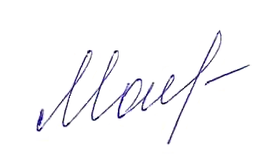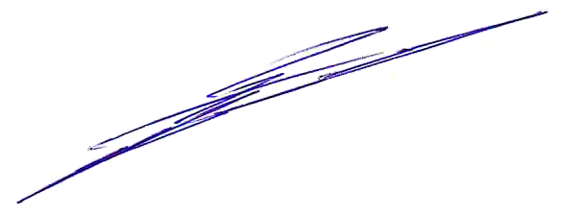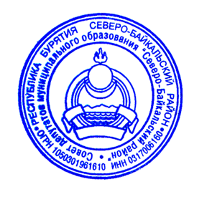

**Председатель Совета депутатов**

**муниципального образования**

**«Северо-Байкальский район» Н.Н. Малахова**

**_____________________________**

Проект представлен МКУ «Финансовое управление

администрации МО «Северо-Байкальский район»

🕿 47-087